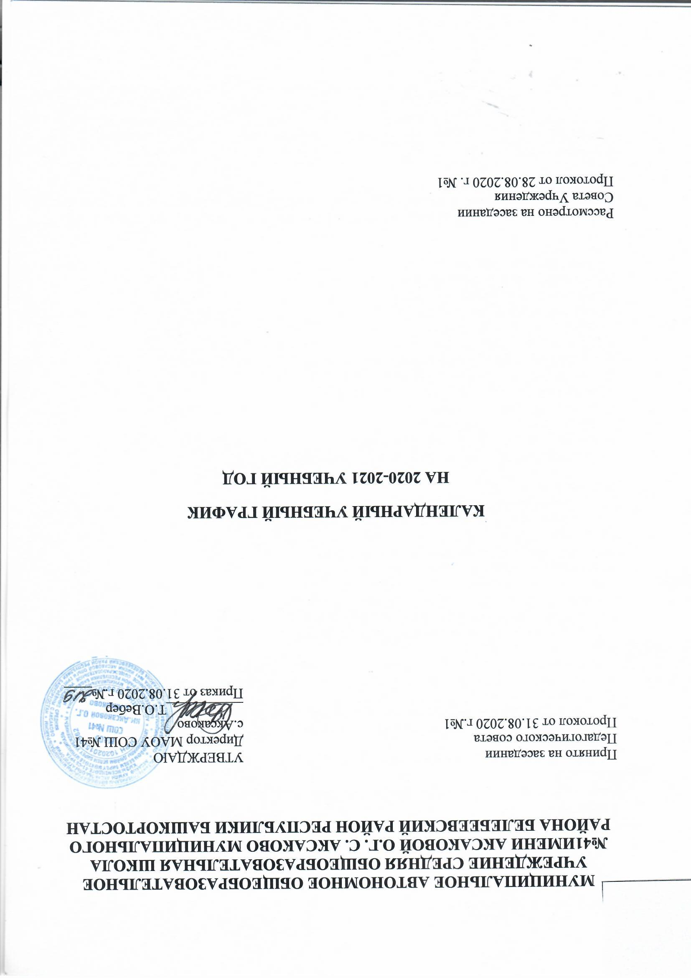

Календарный учебный график
1.Срок начала учебного года – 01.09.2020 года.
2.Сроки окончания учебного года:
- 25 мая 2021 года для обучающихся 1,9-х, 11-х классов;
- 31 мая 2021 года для обучающихся 2-8, 10 классов.
3.Продолжительность четвертей:
I четверть:
- для обучающихся 1-11классов 8 недель, с 01.09.2020-25.10.2020;
II четверть:
- для обучающихся 1-11 классов 8 недель, с 05.11.2020-30.12.2020;
III четверть:
- для обучающихся 1-х классов 9 недель с учетом дополнительных учебных каникул;
- для обучающихся 2-11классов 10 недель, с 14.01.2021-28.03.2021.;
IV четверть:
– для обучающихся 2-8,10 классов 8 недель, с 05.04.2021-31.05.2021;
- для обучающихся 1, 9,11 классов 8 недель, с 05.04.2021-25.05.2021;
4. Каникулы:
Осенние -10 дней, с 26 октября по 04 ноября 2020 года;
Зимние – 14 дней, с 31 декабря 2020 года по 13 января 2021 года;
Весенние - 7 дней, с 29 марта по 04 апреля 2021 года.
Для обучающихся 1 класса устанавливаются в течение учебного года дополнительные недельные каникулы с 15.02 2021 по 21.02.2021 года.
Летние- 93 дня, с 01 июня по 31 августа 2021 года.
5. Экзамены:
- для выпускников 9 классов - с 23 мая по 30 июня 2021 года;
- для выпускников 11 класса - с 26 мая по 30 июня 2021 года.
6. Праздничные дни:

11 октября 2020 года - День Республики Башкортостан
04 ноября 2020 года - День народного единства
1 января 2021 года - Новый год
7 января 2021 года - Рождество Христово
23 февраля 2021 года - День защитника Отечества
8 марта 2021 года - Международный женский день 8 марта
1 мая 2021 года - Праздник Весны и Труда
9 мая 2021 года - День Победы
13 мая 2021 года- Ураза- байрам
24 мая 2021 года- Ураза-байрам
12 июня 2021 года – День России
15 июня 2021 года - Ураза – байрам.
11июля 2021 года- Курбан- байрам

7.Количество классов-комплектов: всего 20 классов в МАОУ СОШ № 41им.Аксаковой О.Г. с.Аксаково, 2 класса комплекта в филиале МАОУ СОШ № 41им.Аксаковой О.Г. с.Аксаково – НОШ д. Малиновка.

1 уровень образования |  | 2 уровень образования | 3 уровень образования
МАОУ СОШ № 41 | Филиал МАОУ СОШ № 41 – НОШ д. Малиновка | 2 уровень образования | 3 уровень образования
1 классы-2  2 классы-2  3 классы- 2  4 классы-2 | 1 класс -1  2 класс -1  3 класс - 1  4 класс -1 | 5 классы-2  6 классы-2  7 классы-2  8 классы-2  9 классы-2 | 10 классы-1  11 классы- 1
Всего: 8 | Всего: 2 | Всего: 10 | Всего:2

8.Режим работы:
в режиме 5-дневной недели обучаются:
по МАОУ СОШ № 41им.Аксаковой О.Г. с. Аксаково 1-11 классы;
по филиалу МАОУ СОШ № 41 с. Аксаково – НОШ д. Малиновка 1, 2,3,4 классы.
9.Сменность:
понедельник – пятница:
1 смена- 14 классов (1а,1б, 4а,4б,,5а,5б, 8а, 8б, 9а,9б, 10,11)
2 смена- 6 классов (2а,2б,3а,3б, 6а, 6б, 7а,7б)

10.Начало учебных занятий:
По МАОУ СОШ № 41им.Аксаковой О.Г. с. Аксаково: I поток - 8.00; II поток – 8.20; III поток- 12.30; IV поток- 13.30.
По филиалу МАОУ СОШ № 41 с. Аксаково – НОШ д. Малиновка: 09.00.

11.Продолжительность уроков:
в 1 -11 классах- 35 минут.
12.Расписание звонков по МАОУ СОШ № 41им.Аксаковой О.Г. с.Аксаково:

Планы-графики образовательного процесса на период с 1.09-31.12.2020 г.:
 | 1 поток |  | 2 поток
 | 1 группа (5-11 кл.) | 2 группа (1, 4 кл.) | 1 группа (2-3 кл.) | 2 группа (6-7 кл.)
1 урок | 8.00-8.35 | 8.20-8.55 | 12.30-13.05 | 13.30-14.05
 | 10 мин | 10 мин | 10 мин | 10 мин
2 урок | 8.45-9.20 | 9.05-9.40 | 13.15-13.50 | 14.15-14.50
 | 10 мин | 20 мин | 20 мин | 20 мин
3 урок | 9.30-10.05 | 10.00-10.35 | 14.10-14.45 | 15.10-15.45
 | 20 мин | 10 мин | 10 мин | 10 мин
4 урок | 10.25-11.00 | 10.45-11.20 | 14.55-15.30 | 15.55-16.30
 | 10 мин | 10 мин | 10 мин | 10 мин
5 урок | 11.20-11.55 | 11.30-12.05 | 15.40-16.15 | 16.40-17.15
 | 10 мин |  |  | 10 мин
6 урок | 12.05-12.40 |  | 16.25-17.00 | 17.25-18.00
 | 10 мин |  |  | 10 мин
7 урок | 12.45-13.20 |  | 17.10-17.45 | 18.10-18.45

Сроки проведения промежуточной аттестации:
Промежуточная аттестация регламентируется положением о проведении промежуточной аттестации учащихся и осуществлении текущего контроля их успеваемости.
К годовой промежуточной аттестации допускаются все учащиеся 1-11 классов. Годовая промежуточная аттестация учащихся 2-8,10 классов проводится, в период с 01 мая по 25 мая. Годовая промежуточная аттестация учащихся 1-11 классов осуществляется в соответствии с расписанием, утвержденным директором школы.
Годовая промежуточная аттестация проводится в виде административных контрольных работ по русскому языку и математике.
По физической культуре формой проведения промежуточной аттестации является сдача нормативов.
По остальным предметам годовая промежуточная аттестация представляет собой среднее арифметическое результатов четвертных оценок и выставляются целыми числами в соответствии с правилами математического округления.
Промежуточная аттестация учащихся, завершающих освоение программы основного общего образования (9-х классов), среднего общего образования (11 классов)должна определить степень освоения программы соответствующего уровня и возможность допуска учащихся до государственной итоговой аттестации (полное выполнение учебного плана и отсутствие академической задолженности). Это прямо следует из ч. 6 ст. 59 Федерального закона № 273-ФЗ, Порядка проведения государственной итоговой аттестации по образовательным программам основного общего образования, утвержденного приказом Минпросвещения Росссии от 07 ноября 2018г. № 189/1513 и Порядка проведения государственной итоговой аттестации по образовательным программам среднего общего образования, утвержденного приказом Минпросвещения от 07 ноября 2018 года №190/1512. Поэтому промежуточная аттестация в 9-х,11 классах должна быть проведена в сроки, предшествующие проведению государственной итоговой аттестации, в период с 01 по 15 мая. Годовая промежуточная аттестация в 9,11 классах проводится в виде административных контрольных работ по русскому языку и математике. По остальным предметам годовая промежуточная аттестация представляет собой среднее арифметическое результатов четвертных оценок и выставляются целыми числами в соответствии с правилами математического округления. Если обучающийся проходит ГИА досрочно, промежуточная аттестация проводится в более ранние сроки.

